Липкие ленты с логотипом
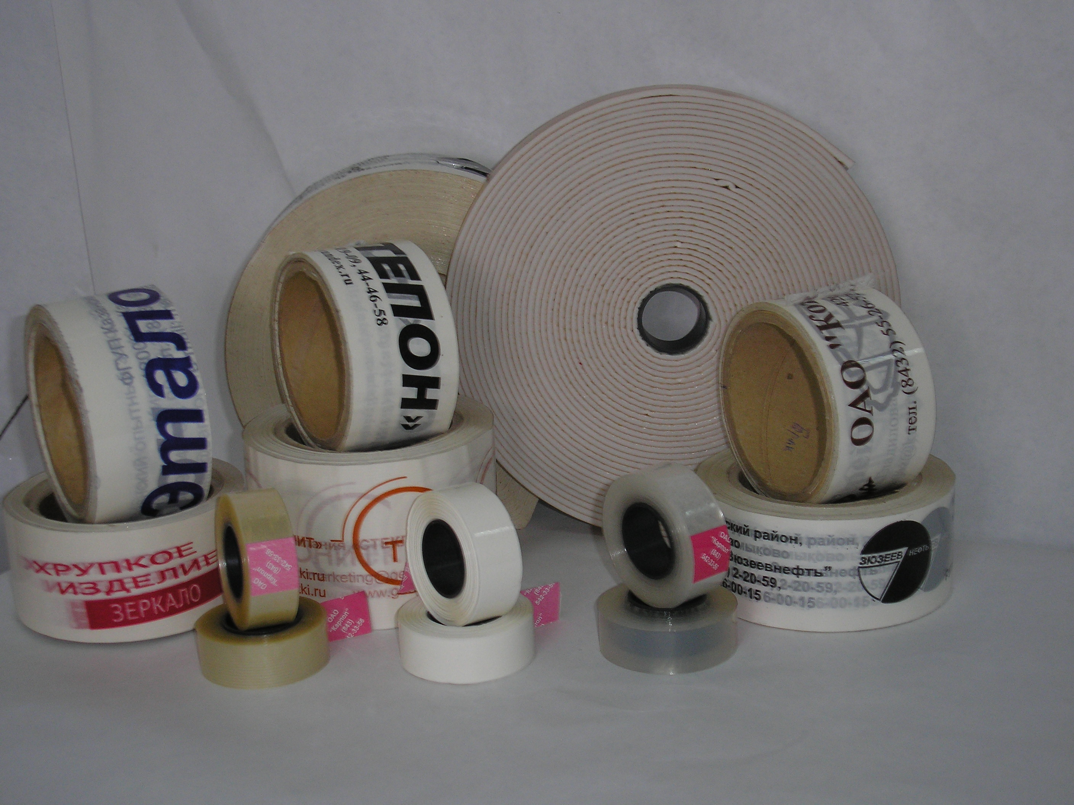
Липкие ленты с логотипом изготавливаются шириной от 19 до 580 мм.
Основа:
- полиэтилентерефталат (лавсан), толщиной 25 мкм, клеевой слой 15 – 25 мкм.
- полипропилен, толщиной 35 мкм, клей 15-25 мкм.
Надпись наносится только одного (любого) цвета на белом фоне, может состоять из:
- логотипа предприятия
- торговой марки, товарного знака
- контактной информации
Липкие ленты с логотипом выполняют как упаковочную, так и информационную функцию. Это позволяет извлечь большую выгоду по сравнению с использованием обычной липкой ленты.
 | основа | толщина | ширина | адгезия
ЛТ (лента техническая односторонняя) | - полипропилен  - полиэтилентерефталат | 36-50 мкм | 19-580 мм
Продукция соответствует ТУ 6-17-626-79.
 | основа | толщина | ширина | адгезия
ЛСД (лента техническая одностороняя) | 1)полипропилен  2)полиэтилентерефталат | 36-50 мкм | 19-580 мм | не менее 0,65 н\мм²

